ŚRODA
TEMAT DNIA: WIELKANOCNY STÓŁ
Cele szczegółowe:
Dziecko:
- poszerza wiedzę na temat symboli i potraw związanych ze Świętami Wielkanocnymi
- rozwija mowę i myślenie
- utrwala umiejętności liczenia
- utrwala znajomość liczb
- wykonuje ćwiczenia muzyczno-ruchowe
- rozwija sprawność manualną

- Opisywanie, co znajduje się na wielkanocnym stole.
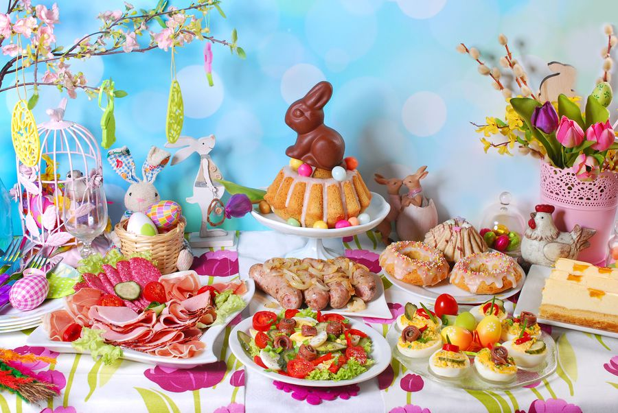

- Wykonanie zadań matematycznych. Policz i wskaż odpowiednią liczbę.
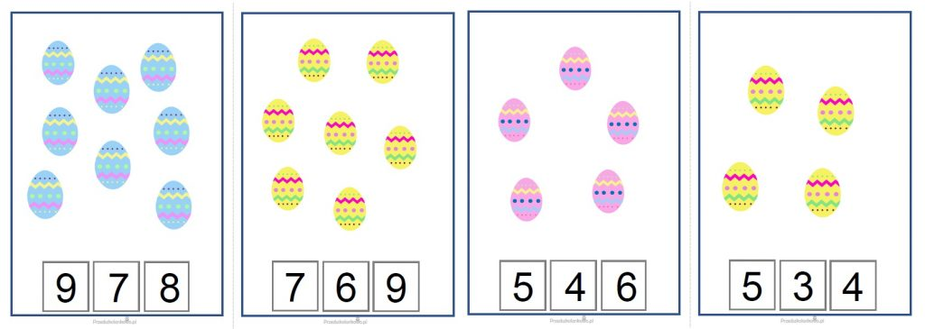
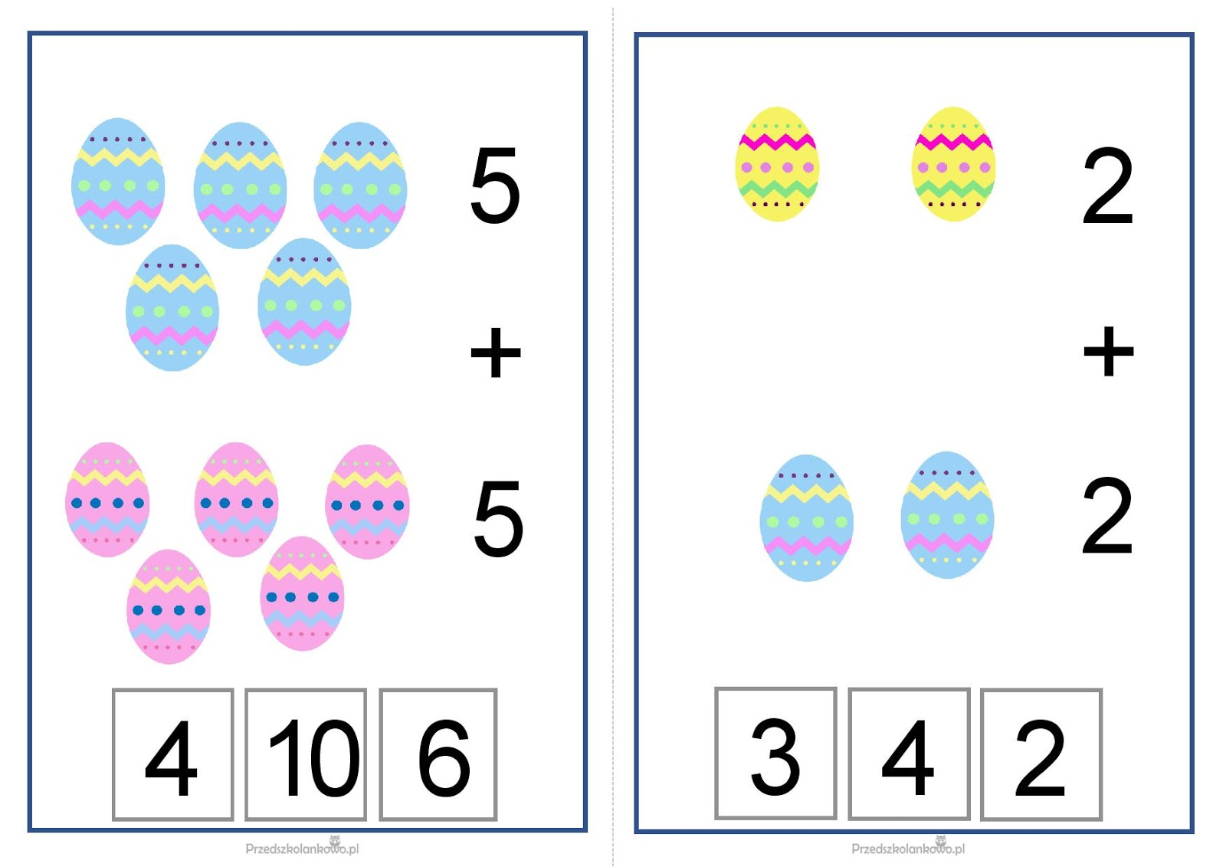

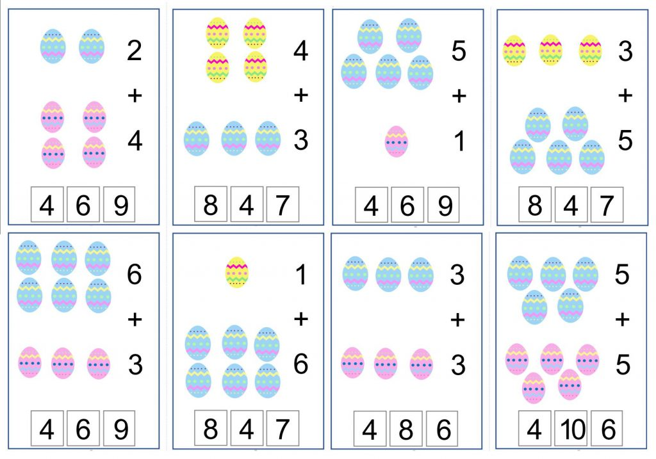

- Propozycja zabawy ruchowej- Muzyczna gimnastyka.
https://www.youtube.com/watch?v=n7OIPFcyZRU
- Praca z książką.
- Karta Pracy BB+, cz.3, str. 59, 60, 61.
5. Utrwalanie wierszyka o baranku i piosenki „Pisanki, kraszanki”.

